Geborgen im Heiligen Geist
Epheser-Brief 1, 13-14

Einleitende Gedanken
Warum ist es für die Jünger besser, wenn Jesus die Welt verlässt?
…………………………………………………………………………………………………………..…………
„Plötzlich setzte vom Himmel her ein Rauschen ein wie von einem gewaltigen Sturm; das ganze Haus, in dem sie sich befanden, war von diesem Brausen erfüllt. Gleichzeitig sahen sie so etwas wie Flammenzungen, die sich verteilten und sich auf jeden Einzelnen von ihnen niederliessen. Alle wurden mit dem Heiligen Geist erfüllt, und sie begannen, in fremden Sprachen zu reden; jeder sprach so, wie der Geist es ihm eingab.“ Apostelgeschichte 2, 2-4.
Welche Auswirkungen wären zu erwarten, wenn der Heilige Geist nicht gekommen wäre?
…………………………………………………………………………………………………………..…………
„Ihr gehört jetzt zu Christus. Ihr habt die Botschaft der Wahrheit gehört, das Evangelium, das euch Rettung bringt. Und weil ihr diese Botschaft im Glauben angenommen habt, hat Gott euch – wie er es versprochen hat – durch Christus den Heiligen Geist gegeben. Damit hat er euch sein Siegel aufgedrückt. Der Heilige Geist ist gewissermassen eine Anzahlung, die Gott uns macht, der erste Teil unseres himmlischen Erbes; Gott verbürgt sich damit für die vollständige Erlösung derer, die sein Eigentum sind. Und auch das soll zum Ruhm seiner Macht und Herrlichkeit beitragen.“ Epheser 1, 12-14.
Bibelstellen zum Nachschlagen: Lukas 24, 52; Johannes 14, 16-17; Johannes 16, 7; Apostelgeschichte 1, 8-12; 2, 2-4

Der Heilige Geist kommt zu mir
Was muss zuerst geschehen, damit jemand den Heiligen Geist bekommen kann?
…………………………………………………………………………………………………………..…………
Wie viele Wege und Varianten gibt es, den Heiligen Geist zu bekommen? ……………….……………..
Wann kommt der Heilige Geist in mein Leben?
…………………………………………………………………………………………………………..…………
„Weil ihr nun also seine Söhne und Töchter seid, hat Gott den Geist seines Sohnes in eure Herzen gesandt, den Geist, der in uns betet und ‚Abba, Vater!‘ ruft.“ Galater 4, 6.

Wohnt der Heilige Geist in Dir? ……………………………………………………………………………….
Wann hast Du den Heiligen Geist bekommen? …………………………………………………………….
Bibelstellen zum Nachschlagen: Johannes 14, 23; Apostelgeschichte 2, 33; Römer 5, 5; Römer 7, 6; Römer 10, 9-13; Galater 3, 14; Galater 4, 6; Epheser 1, 11-12; Titus 3, 5-6; 1. Johannes 2, 20; 1. Johannes 3, 24

Der Heilige Geist bewahrt mich
Auf welche beiden Aspekte weist das Bild der Versiegelung hin?
1) ………………………………………………………………………………………………………………..
2) ………………………………………………………………………………………………………………..
„In der Gegenwart Gottes soll ein neues Rechtsverhältnis begründet werden. Sein Herr stellt ihn an die Tür oder an den Türpfosten und bohrt eine Ahle durch sein Ohrläppchen ins Holz. Der Mann ist dann für immer ein Glied der Hausgemeinschaft und Sklave seines Herrn.“ Ex.21, 6.
Warum ist es finsteren Mächten verwehrt, in uns hineinzukommen?
…………………………………………………………………………………………………………..…………
„Der, der in euch lebt, ist grösser und stärker als der, von dem die Welt beherrscht wird.“ 1. Johannes 4, 4.
Wie bewusst bist Du Dir, dass Gott in Dir wohnt?
war mir nicht klar 1 2 3 4 5 6 7 8 9 10 sehr bewusst
Bibelstellen zum Nachschlagen: 2. Mose 21, 5-6; Daniel 12, 4; Matthäus 27, 66; Römer 4, 11; Römer 8, 9-16; 1. Korinther 7, 22; 1. Timotheus 4, 8; 2. Timotheus 1, 7.14; 1. Petrus 4, 14; 1. Johannes 2, 27; 1. Johannes 3, 20; 1. Johannes 4, 4; Jakobus 4, 7; Offenbarung 7, 3-4; Offenbarung 22, 10

Der Heilige Geist garantiert mein Erbe
Was ist das Besondere bei der Anzahlung, die Gott macht? ………………………………………..…………
Was kann man sich unter dem himmlischen Erbe vorstellen?
…………………………………………………………………………………………………………..…………
Beschreibe kurz die zwei Phasen der Erlösung:
…………………………………………………………………………………………………………..…………
„Wir, denen Gott doch bereits seinen Geist gegeben hat, den ersten Teil des künftigen Erbes, sogar wir seufzen innerlich noch, weil die volle Verwirklichung dessen noch aussteht, wozu wir als Gottes Söhne und Töchter bestimmt sind: Wir warten darauf, dass auch unser Körper erlöst wird.“ Römer 8, 23.
Bibelstellen zum Nachschlagen: Johannes 14, 2-3; Römer 8, 18-25; Römer 15, 13; 2. Korinther 5, 5; Galater 3, 18; Epheser 1, 14.18; Philipper 3, 20-21; Kolosser 1, 5; 2. Timotheus 4, 18; Hebräer 9, 15; Hebräer 11, 8; 1. Petrus 1, 4; 2. Petrus 3, 13; Jakobus 1, 18; Offenbarung 21, 1-7
Schlussgedanke
„Tut nichts, was Gottes heiligen Geist traurig macht! Denn der Heilige Geist ist das Siegel, das Gott euch im Hinblick auf den Tag der Erlösung aufgedrückt hat.“ Epheser 4, 30.
Bibelstellen zum Nachschlagen: 2. Korinther 1, 21-22; 2. Korinther 13, 13; Galater 5, 25; Epheser 4, 30; 1. Thessalonicher 5, 19; Jakobus 4, 5-6

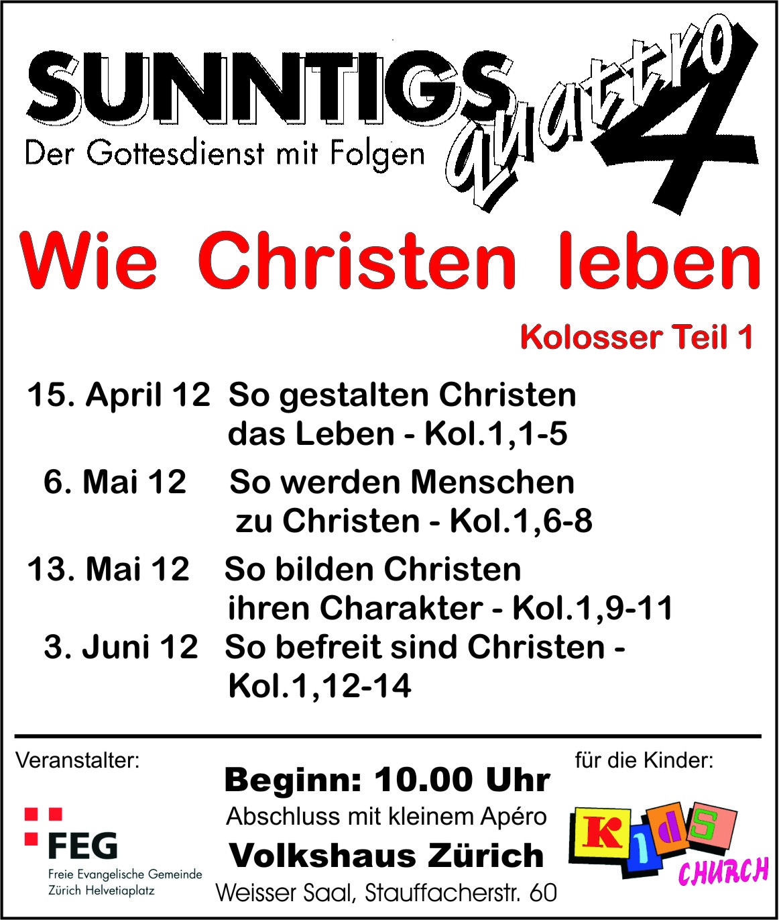
Info Box
Nach dem Gottesdienst können Sie das Predigtmanuskript vom Infotisch mitnehmen.
Bitte bete für das Pfingstlager unserer Jungschar!
Di, 29. Mai 12, 19.30 Uhr: Gebets Treff im Elim, Habsburgstr. 17, Zürich.
Di, 5. Juni 12, 14.30 Uhr: Durchkreuzte Pläne – erfülltes Leben, Frau Schum berichtet über ihre eigene Lebensgeschichte. Alle sind herzlich willkommen!
Die VIP Freunde nicht vergessen!
Vielen Dank für die finanzielle Unterstützung – Gott freut sich über Deine Grosszügigkeit.
Sie sind jeden Sonntag zu unseren
Gottesdiensten willkommen!
www.feg-zuerich.ch
feg-zuerich@gmx.ch

